Revit IFC manual
Detailed instructions for handling IFC files

Manual do Revit IFC.
Instruções detalhadas para lidar com arquivos IFC.

INTRODUÇÃO

O BIM (Modelagem de Informações da Construção) é um processo inteligente baseado em modelo 3D que fornece aos profissionais de arquitetura, engenharia e construção (AEC) as informações e ferramentas para planejar, projetar, construir e gerenciar edifícios e infraestrutura com mais eficiência. No coração do BIM está um modelo inteligente de dados de construção que incorpora não apenas a geometria 3D, mas também todos os dados relevantes relacionados à construção e seus componentes. Esse tipo de modelo de dados de construção só pode ser criado usando software complexo habilitado para BIM, como o Autodesk Revit.

Desde que todos os envolvidos no planejamento estejam trabalhando com o mesmo software, a troca de dados é livre de perdas. O formato BIM nativo também facilita a coordenação de todas as etapas de planejamento e partes interessadas.
Nos projetos de construção, pode acontecer que os envolvidos no processo de planejamento estejam usando diferentes softwares BIM de diferentes fornecedores. A iniciativa buildingSMART, na qual a Autodesk esteve ativamente envolvida desde o início, desenvolveu o formato IFC para suportar esses fluxos de trabalho openBIM. A IFC permite a troca de um subconjunto específico do modelo nativo. Desde o lançamento da IFC4, o formato IFC atendeu a um padrão ISO reconhecido (ISO 16739: 2013). Na versão atual, o buildingSMART mantém uma lista de todos os aplicativos com suporte certificado da IFC.

IFC como padrão para troca de informações BIM.

O Industry Foundation Classes (IFC) é um padrão aberto para a troca de modelos de dados de construção usados no projeto e construção de edifícios em diferentes softwares. Eles são usados para trocar informações dentro de uma equipe de projeto e entre aplicativos de software usados em design, construção, suprimento, manutenção e operação. As definições atuais da visualização do modelo IFC suportam principalmente dados de propriedades e geometria 3D. Se a troca de informações 2D, como vistas de planta e anotações, for importante, o Revit e as ferramentas de coordenação, como o Autodesk BIM 360, que suportam o formato de arquivo nativo, devem ser preferidas.

O openBIM amplia os benefícios do BIM melhorando a acessibilidade, usabilidade, gestão e sustentabilidade dos dados digitais no setor de ativos incorporados. Em sua essência, o openBIM é um processo colaborativo que é neutro para fornecedores. Os processos openBIM podem ser definidos como informações de projetos fragmentáveis que suportam colaboração perfeita para todos os participantes. O openBIM facilita a interoperabilidade para beneficiar projetos e ativos ao longo de seu ciclo de vida.

O openBIM garante que:
1. Interoperabilidade é a chave para a transformação digital de ativos construídos;
2. Padrões abertos e neutros devem ser desenvolvidos para facilitar a interoperabilidade;
3. As trocas de dados confiáveis dependem de benchmarks independentes de qualidade;
4. Os fluxos de trabalho de colaboração não devem ser limitados por processos proprietários ou formatos de dados;
5. Flexibilidade de escolha da tecnologia cria mais valor para todas as partes interessadas;
6. A sustentabilidade é salvaguardada por padrões interoperáveis de longo prazo.

Com a IFC, o fluxo de trabalho padrão é conforme este modelo:

(fonte: buildingSMART)

Usando a IFC na prática

Em um cenário ideal, o arquivo IFC deve ser usado para fins de coordenação em um visualizador da IFC ou como uma referência no software do editor. Por exemplo, o arquiteto receberia um arquivo IFC do engenheiro de equipamentos de construção, permitindo que eles vissem onde a instalação é colocada.
Esse fluxo de trabalho é conhecido como fluxo de trabalho de coordenação e é coberto pelas Vistas do modelo de coordenação na IFC. Em alguns casos, pode haver a necessidade de um fluxo de trabalho de transferência de design, por exemplo, se o arquiteto criou o design em outro software, mas precisa transportar no planejamento da construção no Revit. Esse é o fluxo de trabalho mais difícil e geralmente requer ajustes manuais para lidar com as diferenças de software.

O manual do Revit IFC

Este documento pretende servir como um guia para usuários do Revit que lidam com dados da IFC e fornecem uma melhor compreensão das configurações disponíveis no Revit, discutindo a maneira como elas podem influenciar a qualidade e o conteúdo do arquivo IFC. O manual do Revit IFC, portanto, define os conceitos básicos da IFC e explica em detalhes como exportar, vincular e abrir arquivos IFC no Revit.

O BÁSICO

As principais considerações ao usar um arquivo IFC são o formato do arquivo, a versão do IFC, as definições de visualização do modelo e a estrutura do arquivo. Explicamos tudo isso nas páginas seguintes.

Formatos de arquivo IFC

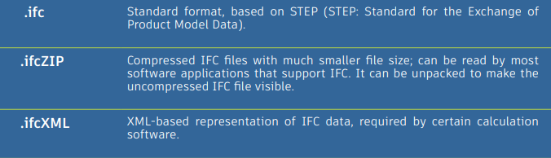
Versões IFC (esquema)

As definições da IFC são atualizadas e desenvolvidas regularmente pelo buildingSMART. É recomendável que você use as versões mais recentes sempre que possível. Entre outras coisas, o formato IFC4 permite melhor representação de geometrias complexas.

Versões atuais:

• IFC4 (ainda em beta, processo de certificação em andamento, oferece certas possibilidades avançadas, mas ainda não é amplamente suportado);
• IFC2x3 (atualmente o formato mais suportado e estável, certificado no Revit e recomendado para produção);
• IFC2x2 (recomendado se o destinatário do arquivo não tiver software com suporte para IFC2x3 ou IFC4).

O Revit não é mais compatível com as seguintes versões mais antigas: IFC2.0 (importação ainda suportada), IFC1.5.1, IFC1.5 e IFC1.0

Definição de visualização de modelo (MVD)

Além do formato e das versões do arquivo, a definição da visualização do modelo determina como você usa um arquivo IFC, pois permite um cenário específico de troca de dados. Os MVDs são usados para a troca direcionada de modelos especializados, levando em consideração as informações gráficas e relacionadas ao conteúdo de que o planejador precisa.
Por exemplo, simulações térmicas requerem informações sobre áreas de iluminação em uma parede e uma sala. Por outro lado, os modelos IFC especializados exigem que apenas as informações geométricas básicas sejam transferidas para um sistema FM, e se concentram em informações espaciais e recursos de componentes específicos (como informações do sistema, recursos de proteção contra incêndio e áreas utilizáveis) em relação aos MVDs. Além disso, um modelo especializado para o planejamento da estrutura requer informações específicas sobre os elementos e aberturas de apoio do edifício.

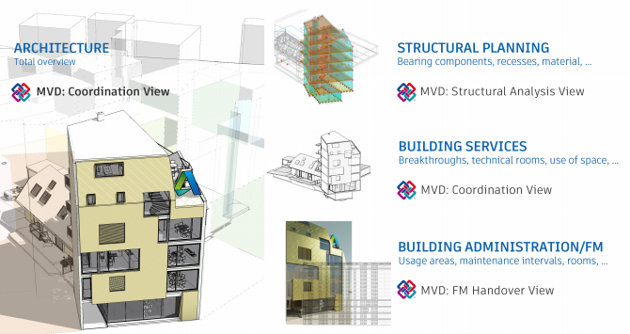
Os MVDs oficiais definidos pelo buildingSMART disponíveis no Revit estão listados abaixo:

IFC4: vista de referência do modelo

A visualização de referência do modelo foi projetada para a entrega padrão de um modelo de referência para planejadores especializados na IFC4. Em uma primeira instância, ele fornece um modelo IFC para coordenação e determinação de quantidade baseada em modelo, conforme referido no software de modelagem. Um modelo exportado como uma Visualização de referência do modelo não é adequado para importação com a intenção de realizar mais trabalhos na geometria, pois contém apenas as definições geométricas mais essenciais.
O modelo não é necessariamente muito simplificado em termos gráficos; serve apenas como uma referência que pode ser bastante detalhada, mas não pode ser editada.

IFC4: Visualização de transferência de design (beta)

Introduzido pela primeira vez com o IFC4, ele é usado para transferir modelos IFC com o objetivo de importá-los e editá-los em software habilitado para BIM. Como mencionado anteriormente, a capacidade de transmitir design paramétrico e contextos complexos é restrita no formato IFC, portanto, alguns ajustes manuais serão necessários para lidar com diferenças de software, e os dados sempre devem ser verificados manualmente.

Visualização de coordenação IFC2x3 versão 2.0

Otimizado para o intercâmbio coordenado de modelos BIM entre as principais disciplinas da indústria da construção. Atualmente, o Coordination View 2.0 – também conhecido como CV 2.0 - é a definição de visualização de modelo mais utilizada e suportada. O CV 2.0 suporta a derivação paramétrica rudimentar de componentes de construção ao importar para ferramentas de planejamento.
Esse MVD é usado principalmente para a troca de modelos de arquitetura, tecnologia de construção e engenharia de construção.

Projeto IFC2x3 COBie 2.4

Formato IFC equivalente à saída COBie (Troca de informações sobre construção de operações de construção) exigida pelo governo do Reino Unido para o mandato BIM de nível 2 de 2016 para colaboração no trabalho do setor público.

Para exportar no formato COBie, o complemento relevante de biminteroperabilitytools também pode ser instalado.

Visualização de coordenação IFC2x2

Usado apenas em casos isolados, como na exportação de MVDs para software que não suporta IFC2x3. Cada uma dessas definições de visualização de modelo (MVDs) pode naturalmente ser adaptada às necessidades dos fluxos de trabalho – mais informações sobre isso podem ser encontradas no capítulo a seguir, “Exportando arquivos IFC”.

Para identificar qual MVD é usado por um arquivo IFC existente, você pode abrir o arquivo em um editor de texto de sua escolha. O cabeçalho contém todas as informações sobre o MVD, a versão exata do exportador da IFC e o software do qual foi exportado:

FILE_DESCRIPTION((‘ViewDefinition [ReferenceView_V1.0]’),‘2;1’);

FILE_NAME(‘Project Number’,‘2016-12-14T17:37:10’,(‚‘),(‚‘),‘The EXPRESS Data Manager Version 5.02.0100.07:

28 Aug 2013’,‘20161006_0315(x64) - Exporter 17.2.0.0 - Alternate UI 17.2.0.0’,’’);

FILE_SCHEMA((‘IFC4’));

ENDSEC;

DATA;

#1= IFCORGANIZATION($,‘Autodesk Revit 2017 (ENU)’,$,$,$);

#5= IFCAPPLICATION(#1,‘2017’,‘Autodesk Revit 2017 (ENU)’,‘Revit’);

Estrutura IFC

Os arquivos IFC criam um modelo de construção com base em uma estrutura predefinida que constrói o modelo de maneira lógica. Quando é salvo, o formato do arquivo IFC ordena as unidades IFC hierarquicamente de acordo com seu tipo, da seguinte maneira.

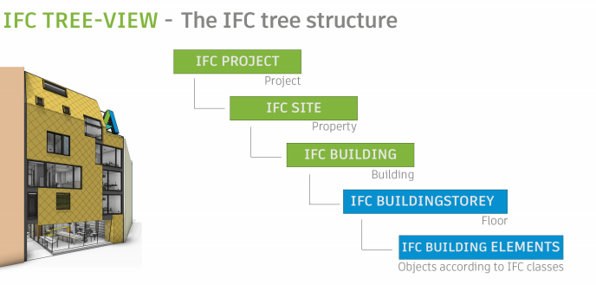

Para obter uma lista de todas as classes definidas pelo buildingSMART, consulte link.

Esta página também permite instalar todas as entidades suportadas pelo Revit que podem ser usadas para exportação.

Classes e tipos IFC

Uma entidade IFC é um objeto definido exclusivamente no modelo de dados IFC. Dependendo da atribuição da entidade e da definição do tipo, o objeto recebe alguns atributos e dependências padrão no esquema IFC.
A escolha da entidade correta é crucial ao exportar IFCs: se uma parede não for atribuída à entidade IfcWall, não serão alocados todos os atributos necessários para que sejam descritos claramente. Isso significa que não é interpretado corretamente por outros programas de coordenação ou avaliação.
As distinções não são feitas apenas entre as principais categorias; portanto, os componentes também podem ser atribuídos como entidades para reproduzi-los com mais precisão no modelo de dados da IFC. Essa classificação pode ser comparada aproximadamente às subcategorias no Revit. Uma fundação da entidade IfcFooting também pode ser mostrada, dependendo do tipo de componente e seu uso pretendido, por exemplo, especificando o tipo de IFC como fundação de manga, “PILE_CAP”.
Estruturas complexas emergem com base nesse sistema, permitindo a geração de um modelo de dados no qual cada elemento pode ser representado geometricamente e alfanumericamente e claramente identificado.

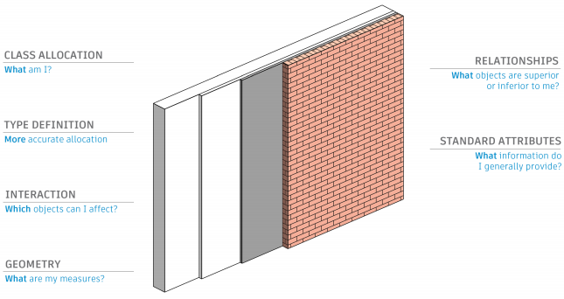
Representação geométrica de objetos IFC

Existem três possibilidades básicas para representar geometricamente um objeto IFC tridimensional:

– extrusões
– representação de corpo sólido usando uma varredura, e
– representação usando B-reps.

Extrusões

São o método gráfico mais comum e simples e são usados na maioria dos casos em que a forma pode ser descrita por um perfil simples.

Swept solids

Como o nome indica, um elemento é criado com o método sólido varrido usando uma varredura. Nesse caso, um perfil definido é conduzido ao longo de um caminho (vetor de direção) para gerar o sólido. Esse perfil pode mudar devido à rotação ou distorção ao longo do caminho. O Revit usa esse método para descrever vergalhões e outras formas que não podem ser descritas com extrusões.

B-rep

O método conhecido como representação de contorno (B-rep) também pode ser descrito como um modelo de superfície de contorno. As superfícies de um componente são representadas usando coordenadas e juntas formam o sólido real, permitindo que mesmo formas complexas sejam representadas. Objetos B-rep usam cálculos complexos para representar superfícies individuais em detalhes e, portanto, usam mais memória de dados.

NURBS e outras superfícies lisas

No esquema IFC4, é possível gerar objetos B-rep como B-reps avançados usando superfícies NURBS (splines B racionais não uniformes). O espaço de memória necessário é assim drasticamente reduzido, enquanto os corpos são representados com mais precisão.

